Katram jautājumam ir tikai viena pareiza atbilde. Izvēlies pareizo atbildi un pasvītro to!
5. Uzdevums (6 punkti)
1. Kuras krāsas gaismas vilnim atbilst vislielākā frekvence?
A) Sarkanas. B) Dzeltenas. C) Zaļas. D) Zilas.

2. Kura no minētajām gaismas parādībām ir noteicošā, ja, baltai gaismai izejot caur stikla prizmu, veidojas krāsaina josla?
A) Interference. B) Dispersija. C) Difrakcija. D) Absorbcija.

3. Ar kuru no minētajām ierīcēm visērtāk var noteikt gaismas viļņa garumu?
A) Ar savācējlēcu B) Ar izkliedētājlēcu. C) Ar polarizatoru. D) Ar difrakcijas režģi.

4. Ar kuru no minētajām parādībām var izskaidrot to, ka plāna eļļas kārtiņa uz ūdens virsmas izskatās krāsaina?
A) Ar absorbciju. B) Ar interferenci. C) Ar polarizāciju. D) Ar dispersiju.

5. Kuras krāsas gaismas stars, izejot caur difrakcijas režģi, novirzās visvairāk?
A) Violetas. B) Zilas. C) Dzeltenas. D) Oranžas.

6. Kādēļ optiskajos instrumentos lēcas pārklāj ar plānu caurspīdīgu kārtiņu?
A) Lai novērstu polarizāciju. B) Lai samazinātu atstarošanos.
C) Lai novērstu dispersiju. D) Lai palielinātu redzes leņķi.

6. Uzdevums (5 punkti)
Kādas gaismas viļņu īpašību izpausmes ir redzamas fotogrāfijās? Atbildes raksti tabulā! 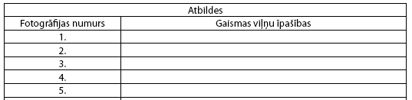
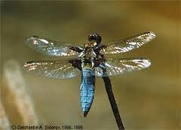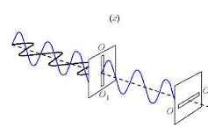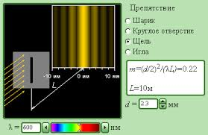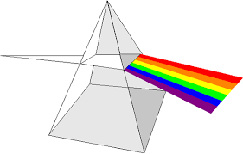

7. Uzdevums (2 punkti)
Uz mitra asfalta izlijis benzīns. Kāpēc benzins izskatās krāsains? Uzzīmē skaidrojošu attēlu, parādot uz benzīna kārtiņas krītošo gaismas staru un atstarotos starus!

